

**دانشکده مهندسی برق**

**گزارش کار آزمایشگاه الکترونیک 3**

**آزمایش شماره 2: تقویت کننده دیفرانسیلی**

**تهیه کننده و نویسنده:**

**رضا آدینه پور**

**علی یحیایی**

**استاد مربوطه:**

**جناب اقای دکتر نوروز آبادی**

**تاریخ تهیه و اراﺋﻪ:**

**آبان ماه 1401**

**مدار آزمایش را به صورت زیر میبندیم:**

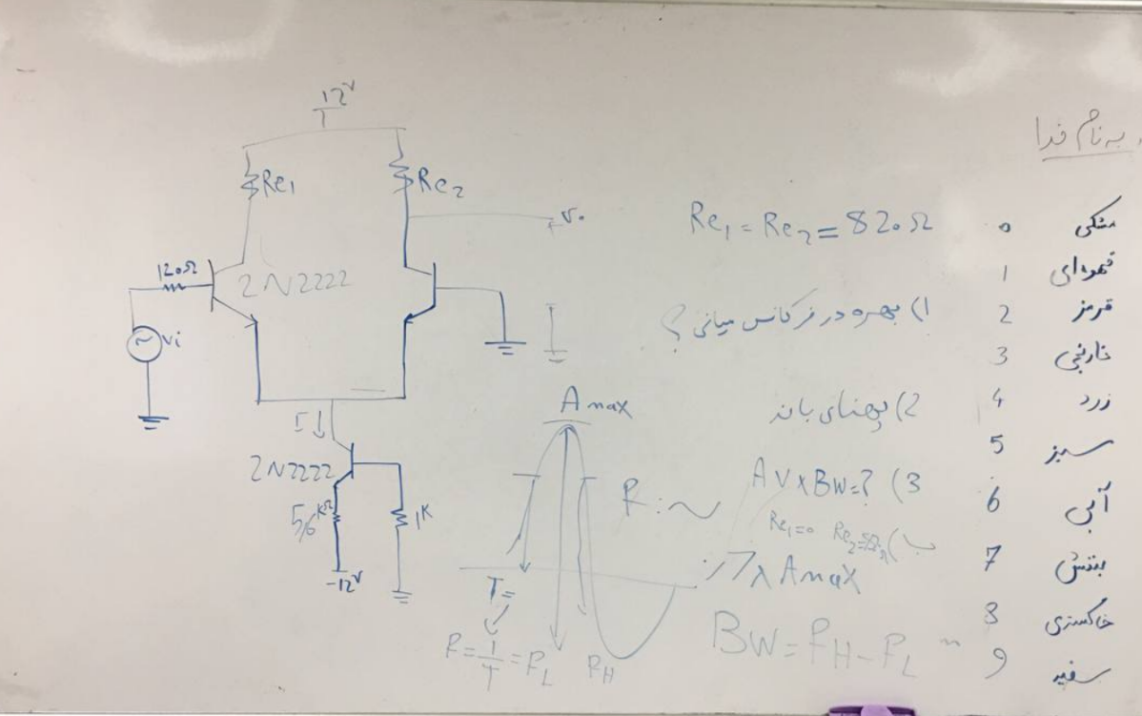

1. **بهره را در فرکانس های میانی بدست آوردید:**

ورودی مدار را سیگنالی با دامنه 0.14 ولت پیک تا پیک و با فرکانس 50 کیلو هرتز میدهیم. به صورت زیر:

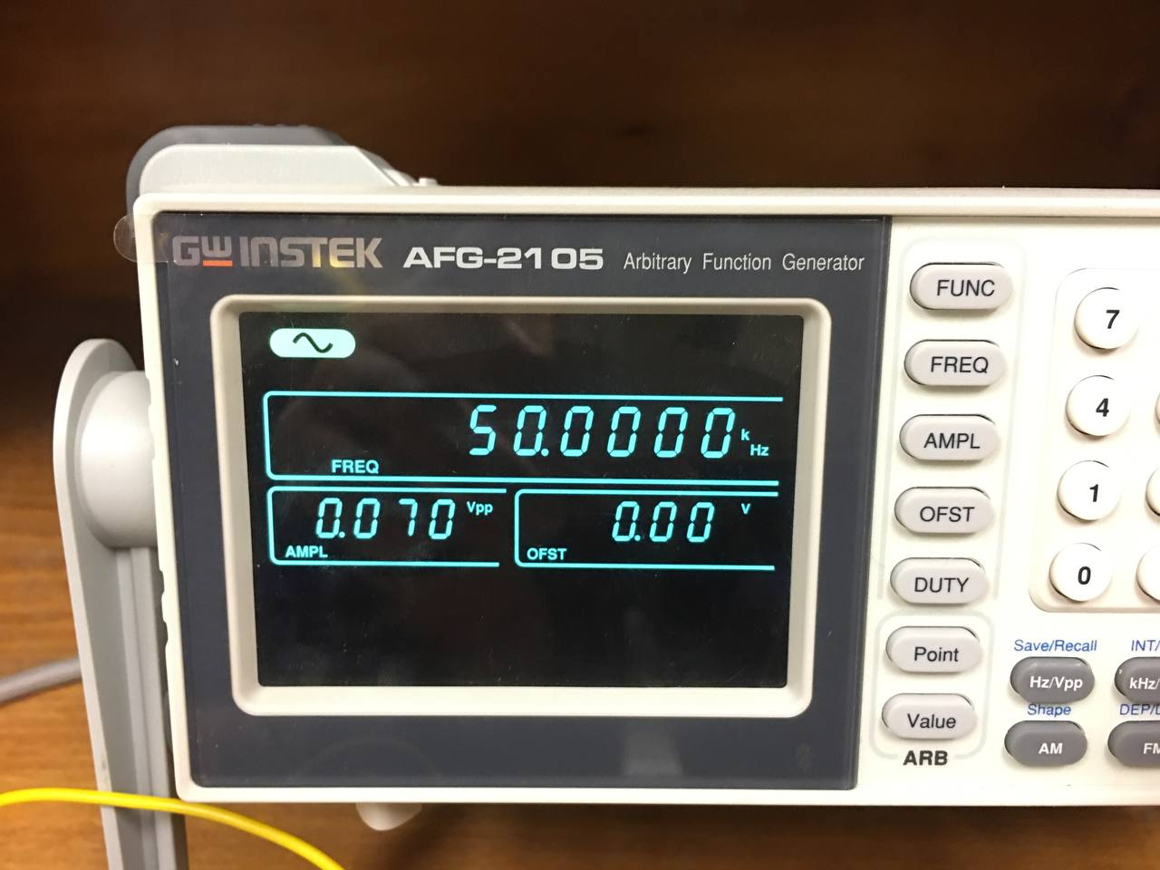

گین در فرکانس های میانی به صورت زیر بدست آمده است:

1. **پهنای باند مدار را بدست آورید:**

* ماکزیمم دامنه در فرکانس 200 کیلو هرتز رخ داده است.
* ماکزیمم فرکانسی که سیگنال در ان تغییری نکرده است 1.9 مگاهرتز است. بعد از این فرکانس، سیگنال دچار اعوجاج میشود.
* مقدار دامنه ماکزیمم سیگنال 3.20 ولت شده است.
* برای پیدا کردن فرکانس قطع به صورت زیر عمل میکنیم:
* مقدار سیگنال در فرکانس 1.9 مگاهرتز به 0.7 ماکزیمم خود میرسد پس فرکانس قطع بالای مدار 1.9 مگاهرتز است.
* به دلیل خازن های پارازیتیک ترانزیستور، عملا ما به مقدار 2.24 نمیرسیم و کمترین مقداری که در آزمایش ثبت شد در فرکانس 1.9 مگاهرتز، 2.88 ولت بود.
* فرکانس قطع پایین مدار هم به این روش 100 کیلو هرتز بدست امده است.

پهنای باند مدار به صورت زیر بدست می آید.

مقدار گین در پهنای باند همواره مقداری ثابت است:

با اتصال کوتاه کردن مقاومت گین مدار تغییری نمیکند چون خروجی مدار از سمت راست مدار که مقاومت در آن دخیل است گرفته شده است.